**ЛАБОРАТОРНА РОБОТА № 23**

**Робота з рядковими та символьними змінними**

**Мета:** Формування навиків роботи із рядковими змінними та розробки алгоритмів їх обробки. Отримання практичних навиків при передачі рядків у функцію.

**Хід роботи:**

**Завдання 1.** Написати програму та протестувати. В програмі використовується масив символів.



Лістинг програми:

#include <iostream>

#include <math.h>

#include <windows.h>

#include <time.h>

#include <stdio.h>

#include <string.h>

#define _CRT_SECURE_NO_WARNINGS

int main()

{

SetConsoleCP(1251);

SetConsoleOutputCP(1251);

// Тема завдання

printf("Завдання 1:\nНаписати програму та протестувати. В програмі використовується масив символів:\nДано рядок. Підрахувати кількість цифр в рядку.\n");

int choise, count = 0;

char arrSYMB[100] = "Andrey Babushko 17";

printf("Почати програму(1) / Завершити програму(0):"); scanf_s("%d", &choise);

do {

for (int i = 0; i < strlen(arrSYMB); i++) {

if (isdigit(arrSYMB[i])) {

count++;

}

}

printf("Текст:"); puts(arrSYMB);

printf("Кількість цирф в тексті: %d\n", count);

printf("\nПродовжити програму(1) / Завершити програму(0):"); scanf_s("%d", &choise);

} while (choise);

}

Результат програми:

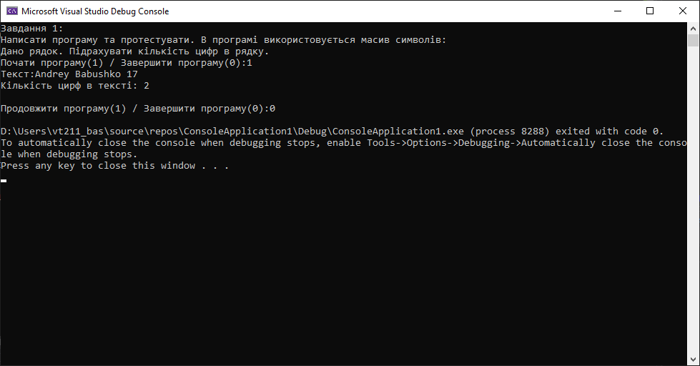

**Завдання 2.** Написати програму та протестувати. В програмі використовується масив символів:

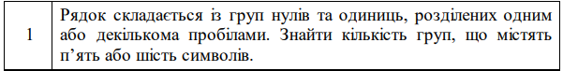

Лістинг програми:

#define _CRT_SECURE_NO_WARNINGS

#include <iostream>

#include <math.h>

#include <windows.h>

#include <time.h>

#include <stdio.h>

#include <string.h>

int main()

{

SetConsoleCP(1251);

SetConsoleOutputCP(1251);

// Тема завдання

printf("Завдання 2:\nНаписати програму та протестувати. В програмі використовується масив символів:\nРядок складається із груп нулів та одиниць, розділених одним або декількома пробілами.\nЗнайти кількість груп, що містять п’ять або шість символів.\n");

int choise, count = 0;

char arrSYMB[100] = "101010 0110 101000 1010101010 10 1 0 0 0 10 1010 10100";

char* arrSYMBP;

printf("Почати програму(1) / Завершити програму(0):"); scanf_s("%d", &choise);

do {

printf("Текст: "); puts(arrSYMB);

printf("Групи, які мають 5 або 6 символів:\n");

arrSYMBP = strtok(arrSYMB, " ");

while (arrSYMBP != NULL) {

if (strlen(arrSYMBP) == 5 || strlen(arrSYMBP) == 6) {

printf("%s ", arrSYMBP);

count++;

}

arrSYMBP = strtok(NULL, " ");

}

printf("\nКількість груп в тексті, що мають 5 або 6 символів: %d\n", count);

printf("\nПродовжити програму(1) / Завершити програму(0):"); scanf_s("%d", &choise);

} while (choise);

Результат програми:

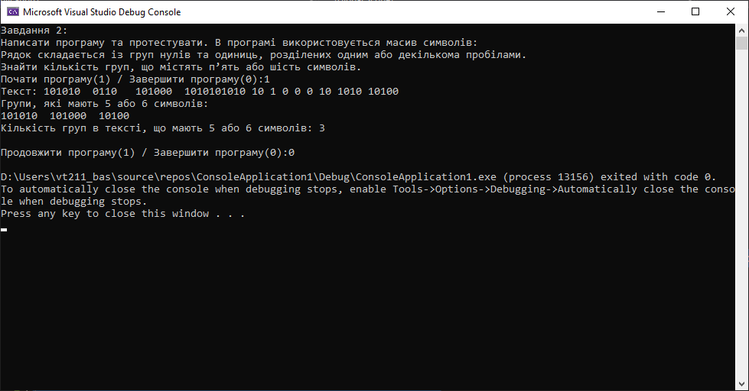

**Завдання 3.** Написати програму та протестувати. В програмі використовується масив символів.

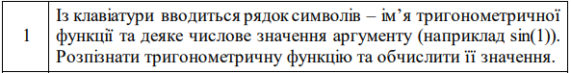

Лістинг програми:

#define _CRT_SECURE_NO_WARNINGS

#include <iostream>

#include <math.h>

#include <windows.h>

#include <time.h>

#include <stdio.h>

#include <string.h>

int main()

{

SetConsoleCP(1251);

SetConsoleOutputCP(1251);

// Тема завдання

printf("Завдання 3:\nНаписати програму та протестувати. В програмі використовується масив символів:\nІз клавіатури вводиться рядок символів – ім’я тригонометричної функції та деяке числове значення аргументу(наприклад sin(1)). \n Розпізнати тригонометричну функцію та обчислити її значення.\n");

int choise, funcANGLE = 0;

char func[15] = { 0 }, nameFUNC[15] = { 0 };

float result;

printf("Почати програму(1) / Завершити програму(0):"); scanf("%d", &choise);

do {

printf("Функції, які програма може обрахувати: sin(x), cos(x), tg(x), arccos(x), arctg(x).\nВведіть ім’я тригонометричної функції та значення, яке хочете обчислити в (): "); scanf("%s", func);

// запис назви функції в рядок

for (int i = 0; i < strlen(func); i++) {

if (isalpha(func[i])) {

nameFUNC[i] = func[i];

}

else {

break;

}

}

printf("Ім'я функції:%s\n", nameFUNC);

// обрахування значення курта введеного в рядок

for (int i = 0; i < strlen(func); i++) {

if (isdigit(func[i])) {

funcANGLE = (func[i] - 48) + funcANGLE * 10;

}

}

printf("Значення кута в градусах:%d\n", funcANGLE);

// іфи для перевірки яку саме функцію рахувати

if (strncmp("sin", nameFUNC, 3) == 0) {

result = sin(funcANGLE);

}

else {

if (strncmp("cos", nameFUNC, 3) == 0) {

result = cos(funcANGLE);

}

else {

if (strncmp("tg", nameFUNC, 2) == 0) {

result = tan(funcANGLE);

}

else {

if (strncmp("arccos", nameFUNC, 6) == 0) {

result = acos(funcANGLE);

}

else {

if (strncmp("arctg", nameFUNC, 5) == 0) {

result = atan(funcANGLE);

}

else {

result = 0;

}

}

}

}

}

if (result == 0) {

printf("Введений кут не відповідає нормам його запису. Введіть його ще раз.\n"); // помилка при не правильному введені

}

else {

printf("Результат обчислення функції в радіанах:%.2f\n", result); // вивід резьтату

result*=180 / 3.14;

printf("Результат обчислення функції в градусах:%.2f\n", result);

}

funcANGLE = 0; // обнулення для наступного використання програми(щоб минуле значення не додавалось до наступного)

printf("Продовжити програму(1) / Завершити програму(0):"); scanf("%d", &choise);

} while (choise);

}

Результат програми:

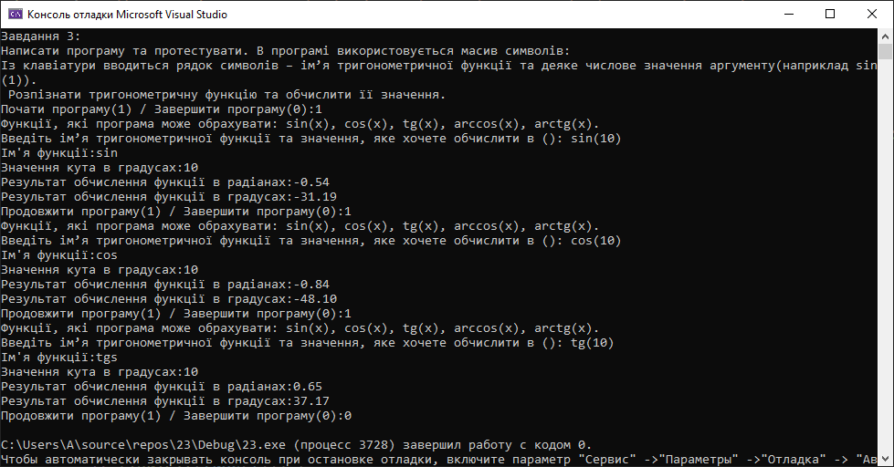

**Завдання 4.** З клавіатури вводиться текстовий рядок. Розробити програму, що використовує покажчики:

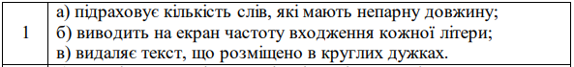

Лістинг програми:

#define _CRT_SECURE_NO_WARNINGS

#include <stdio.h>

#include <stdlib.h>

#include <string.h>

#include <ctype.h>

#include <windows.h>

int main() {

SetConsoleCP(1251); SetConsoleOutputCP(1251);

// Тема завдання

printf("Завдання 4:\nЗ клавіатури вводиться текстовий рядок. Розробити програму, що вико-ристовує покажчики:\nа) підраховує кількість слів, які мають непарну довжину;\nб) виводить на екран частоту входження кожної літери;\nв) видаляє текст, що розміщено в круглих дужках.\n");

int choise;

printf("Почати програму(1) / Завершити програму(0):"); scanf("%d", &choise);

do {

char string[100] = "111 11 1111 1, Aaa Bb Cccc D, ", * stringp;

// a)

printf("\nЗавдання а) підраховує кількість слів, які мають непарну довжину.\nРядок а):%s\n", string);

int countwordsUNPAIRED = 0, wordlength;

stringp = strtok(string, " ,.");

while (stringp != NULL) {

wordlength = strlen(stringp);

if (wordlength % 2 != 0) {

countwordsUNPAIRED++;

}

stringp = strtok(NULL, " ,.");

}

printf("a) Кількість слів, які мають непарну довжину: %d\n", countwordsUNPAIRED);

// б)

char string1[100] = "111 11 1111 11, Aaa Bb Cccc D";

printf("\nЗавдання б) виводить на екран частоту входження кожної літери.\nРядок б):%s\n", string1);

int frequency = 0;

for (int i = 0; i < strlen(string1); i++) {

for (int j = 0; j < 52; j++) { // прохождення по кожній літері латинського алфавіту(великі і маленькі)

if (string1[i] == j + 65 && string1[i] < 91 || string1[i] == j + 97 && string1[i] < 123) { // перевірка на символ першої літери латинського алвавіту ASCII

for (int k = 0; k < strlen(string1); k++) {

if (string1[i] == string1[k]) {

frequency++;

}

}

if (string1[i] == string1[i + 1]) {

frequency = 0;

break;

}

else {

printf("Частота входження літери %c:%d\n", string1[i], frequency);

frequency = 0;

}

}

}

}

// в)

char string2[100] = "111 11 (1111) 11, (Aaa) Bb Cccc (D)", temp;

int index1[10], index2[10], l1 = 0, l2 = 0;

printf("\nЗавдання в) видаляє текст, що розміщено в круглих дужках.\nРядок в):%s\n", string2);

for (int i = 0; i < strlen(string2); i++) { // проходимо по кожному символу рядка

if (string2[i] == '(') { // перевірка на початок видалення

do {

for (int j = i; j < strlen(string2); j++) {

string2[j] = string2[j + 1]; // сдвиг елементів за нуль-символ

}

} while (string2[i] != ')'); // робимо видалення поки елемент видалення не закінчився

for (int j = i; j < strlen(string2); j++) { // сдвиг елементів які стояли правіше на ліво

string2[j] = string2[j + 1];

}

}

}

printf("Завдання в) видаляє текст, що розміщено в круглих дужках.\nРядок в):%s\n", string2);

printf("\nПродовжити програму(1) / Завершити програму(0):"); scanf("%d", &choise);

} while (choise);

}

Результат програми:

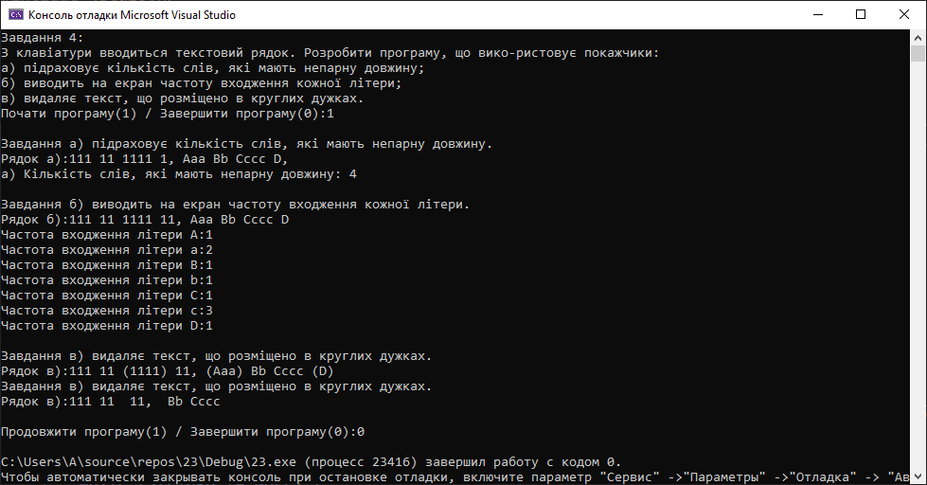

**Самостійна робота**

**Завдання.**

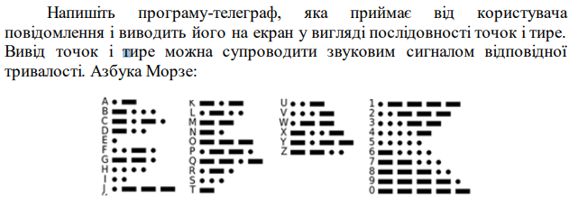

**Завдання 1.**

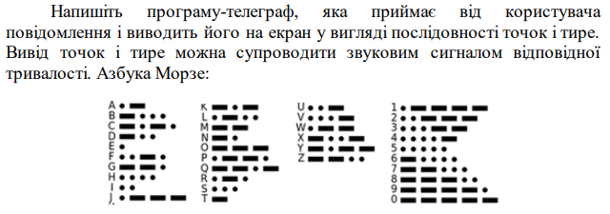

Лістинг програми:

#define _CRT_SECURE_NO_WARNINGS

#include <stdio.h>

#include <stdlib.h>

#include <string.h>

#include <ctype.h>

#include <windows.h>

int main() {

SetConsoleCP(1251); SetConsoleOutputCP(1251);

// Тема завдання

printf("Самостійна робота:\nНапишіть програму-телеграф, яка приймає від користувача повідомлення і виводить його на екран у вигляді послідовності точок і тире.\nВивід точок і тире можна супроводити звуковим сигналом відповідної тривалості.\n");

int choise;

printf("Почати програму(1) / Завершити програму(0):"); scanf("%d", &choise);

do {

char string[100]; // Рядок символів

char num[10][6] = { "-----" , ".----", "..---", "...--", "....-", ".....", "-....", "--...", "---..", "----." }; // Задання значень для цифр Азбуки Морзе

char symbol[26][5] = { ".-", "-...", "-.-.", "-..", ".", "..-.", "--.", "....", "..",

".---","-.-", ".-..", "--", "-.", "---", ".--.", "--.-", ".-.",

"...", "-", "..-", "...-", ".--", "-..-", "-.--", "--.." }; // Задання значень для букв Азбуки Морзе

char Morse[1000] = { 0 }; // Рядок для символів Азбуки Морзе

int h = 0; // Визначає елемент рядка Морзе

printf("Введіть тест на латиниці:"); scanf("%s", string);

for (int i = 0; i < strlen(string); i++) { // проходження по кожному елементу введеного масиву

if (string[i] > 90) { // Перевірка для переведення малих літер латиниці на великі

string[i] -= 32;

}

for (int j = 0; j < 26; j++) { // прохождення по кожній літері латинського алфавіту

if (string[i] == j + 65) { // перевірка на символ першої літери латинського алвавіту ASCII

for (int k = 0; k < strlen(symbol[j]); k++) { // цикл для того щоб пройти по всім елементам масиву необхідного рядка та записати іх у масив Морзе

Morse[h] = symbol[j][k]; // елементу під індексом h масиву Морзе призначити значення з Азбуки Морзе

h++; // інкримент для визначення індекса елемента масива Морзе

}

}

}

for (int j = 0; j < 10; j++) { // цикл для проходження по кожному елементу масиву з кодами цифр 0-9 Азбуки Морзе

if (string[i] == j + 48) { // перевірка на відповідність елементів масиву коду ASCII цифр 0-9

for (int k = 0; k < strlen(num[j]); k++) { // цикл для того щоб пройти по всім елементам масиву необхідного рядка та записати іх у масив Морзе

Morse[h] = num[j][k]; // елементу під індексом h масиву Морзе призначити значення з Азбуки Морзе

h++; // інкримент для визначення індекса елемента масива Морзе

}

}

}

}

printf("Повідомлення: %s\n", string);

printf("Повідомлення у Азбуці Морзе: %s\n", Morse);

for (int i = 0; i < strlen(Morse); i++) {

if (Morse[i] == '.') {

Beep(800, 100); // короткий звук

}

if (Morse[i] == '-') {

Beep(800, 600); // довгий звук

}

Sleep(300); // затримка звуку

}

printf("Продовжити програму(1) / Завершити програму(0):"); scanf("%d", &choise);

} while (choise);

Результат програми:

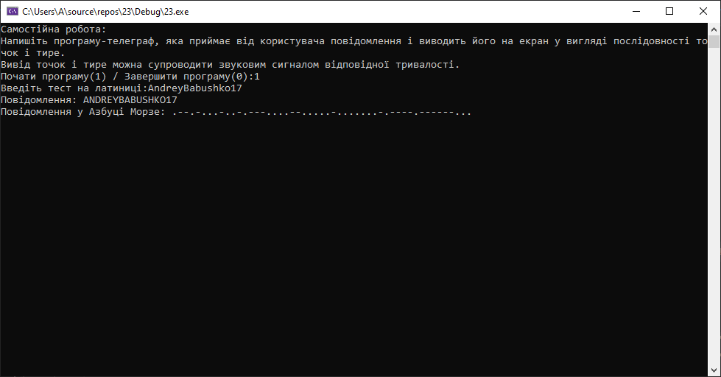

***Висновки:*** в ході виконання лабораторної роботи було ознайомлено з середовищем MS Visual Studio. Досліджено та отримано практичні навики щодо створення програм.